LAPORAN PRAKTIKUM
PEMROGRAMAN MOBILE
MODUL 2



ANDROID LAYOUT WITH COMPOSE

Oleh:
Muhammad Dzul Fathi Ahyan NIM. 2410817210011

PROGRAM STUDI TEKNOLOGI INFORMASI
FAKULTAS TEKNIK
UNIVERSITAS LAMBUNG MANGKURAT
APRIL 2026

LEMBAR PENGESAHAN
LAPORAN PRAKTIKUM PEMROGRAMAN MOBILE
MODUL 2

Laporan Praktikum Pemrograman Mobile Modul 2: Android Layout With Compose ini disusun sebagai syarat lulus mata kuliah Praktikum Pemrograman Mobile. Laporan Prakitkum ini dikerjakan oleh:

Nama Praktikan : Muhammad Dzul Fathi Ahyan
NIM : 2410817210011

Menyetujui,  Assisten Praktikum  Raymond Hariyono  NIM. 2310817210007 | Mengetahui,  Dosen Penanggung Jawab Praktikum  Erika Maulidiya, S.Kom., M.Kom  NIP. 20000192025062016

DAFTAR ISI

LEMBAR PENGESAHAN ii
DAFTAR ISI iii
DAFTAR GAMBAR iv
DAFTAR TABEL v
SOAL 1 6
A. Source Code 8
Source Code XML 8
Source Code Compose 15
B. Output Program 22
C. Pembahasan 25
Pembahasan XML 25
Pembahasan Compose 31
SOAL 2 35
A. Pembahasan 35
SOAL 3 37
A. Pembahasan 37
DAFTAR PUSTAKA 38
TAUTAN GIT 39

DAFTAR GAMBAR
Gambar 1. Tampilan Awal Aplikasi 6
Gambar 2. Tampilan Pilihan Persentase Tip 7
Gambar 3. Tampilan Aplikasi Setelah Dijalankan 7
Gambar 4. Tampilan Aplikasi XML 22
Gambar 5. Tampilan Dropdown Tip XML 23
Gambar 6. Tampilan Round Up Tip XML 23
Gambar 7. Tampilan Aplikasi Compose 24
Gambar 8. Tampilan Dropdown Tip Compose 24
Gambar 9. Tampilan Round Up Tip Compose 25

DAFTAR TABEL
Tabel 1. Source Code Jawaban Soal 1 XML 8
Tabel 2. Source Code Jawaban Soal 1 XML 11
Tabel 3. Source Code Jawaban Soal 1 Compose 15
Tabel 4 Perbandingan Jawaban Soal 2 35

SOAL 1
Soal Praktikum:
Buatlah sebuah aplikasi kalkulator tip menggunakan XML dan Jetpack Compose yang dirancang untuk membantu pengguna menghitung tip yang sesuai berdasarkan total biaya layanan yang mereka terima. Fitur-fitur yang diharapkan dalam aplikasi ini mencakup:
- Input biaya layanan: Pengguna dapat memasukkan total biaya layanan yang diterima dalam bentuk nominal.
- Pilihan persentase tip: Pengguna dapat memilih persentase tip yang diinginkan.
- Pengaturan pembulatan tip: Pengguna dapat memilih untuk membulatkan tip ke angka yang lebih tinggi.
- Tampilan hasil: Aplikasi akan menampilkan jumlah tip yang harus dibayar secara langsung setelah pengguna memberikan input.

Gambar 1. Tampilan Awal Aplikasi

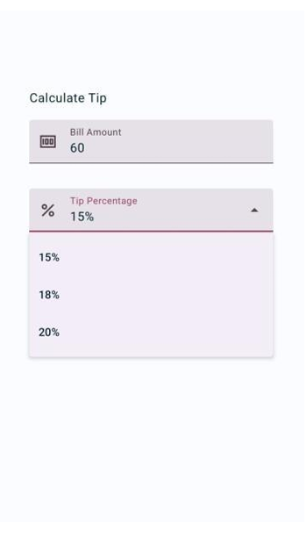
Gambar 2. Tampilan Pilihan Persentase Tip
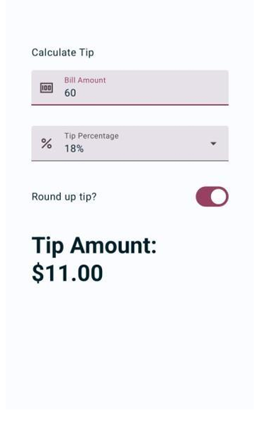
Gambar 3. Tampilan Aplikasi Setelah Dijalankan

Source Code

Source Code XML
Activity_main.xml
Tabel 1. Source Code Jawaban Soal 1 XML
<?xml version="1.0" encoding="utf-8"?>
<ScrollView xmlns:android="http://schemas.android.com/apk/res/android"
xmlns:app="http://schemas.android.com/apk/res-auto"
android:id="@+id/main"
android:layout_width="match_parent"
android:layout_height="match_parent"
android:fillViewport="true">
<LinearLayout
android:layout_width="match_parent"
android:layout_height="wrap_content"
android:layout_gravity="center_vertical"
android:gravity="center_horizontal"
android:orientation="vertical"
android:padding="40dp">
<TextView
android:layout_width="match_parent"
android:layout_height="wrap_content"
android:layout_marginBottom="16dp"
android:gravity="start"
android:text="Calculate Tip"
android:textSize="24sp" />
<com.google.android.material.textfield.TextInputLayout
style="@style/Widget.MaterialComponents.TextInputLayout.FilledBox"
android:layout_width="match_parent"
android:layout_height="wrap_content"
android:layout_marginBottom="16dp"
app:startIconDrawable="@android:drawable/ic_menu_edit">
<com.google.android.material.textfield.TextInputEditText
android:id="@+id/etBillAmount"
android:layout_width="match_parent"
android:layout_height="wrap_content"
android:hint="Bill Amount"
android:inputType="numberDecimal"
android:singleLine="true" />
</com.google.android.material.textfield.TextInputLayout>
<com.google.android.material.textfield.TextInputLayout
style="@style/Widget.MaterialComponents.TextInputLayout.FilledBox.ExposedDropdownMenu"
android:layout_width="match_parent"
android:layout_height="wrap_content"
android:layout_marginBottom="32dp"
app:prefixText="% ">
<AutoCompleteTextView
android:id="@+id/dropdownTip"
android:layout_width="match_parent"
android:layout_height="wrap_content"
android:hint="Tip Percentage"
android:inputType="none" />
</com.google.android.material.textfield.TextInputLayout>
<LinearLayout
android:layout_width="match_parent"
android:layout_height="wrap_content"
android:layout_marginBottom="32dp"
android:gravity="center_vertical"
android:orientation="horizontal">
<TextView
android:layout_width="0dp"
android:layout_height="wrap_content"
android:layout_weight="1"
android:text="Round up tip?"
android:textSize="16sp" />
<com.google.android.material.switchmaterial.SwitchMaterial
android:id="@+id/switchRoundUp"
android:layout_width="wrap_content"
android:layout_height="wrap_content" />
</LinearLayout>
<TextView
android:id="@+id/tvTipAmount"
android:layout_width="wrap_content"
android:layout_height="wrap_content"
android:text="Tip Amount: $0.00"
android:textSize="36sp"
android:textStyle="bold" />=
</LinearLayout>
</ScrollView>

MainActivity.kt
Tabel 2. Source Code Jawaban Soal 1 XML
package com.example.modul2xml
import android.os.Bundle
import android.text.Editable
import android.text.TextWatcher
import android.widget.ArrayAdapter
import android.widget.AutoCompleteTextView
import android.widget.TextView
import androidx.activity.enableEdgeToEdge
import androidx.appcompat.app.AppCompatActivity
import androidx.core.view.ViewCompat
import androidx.core.view.WindowInsetsCompat
import com.google.android.material.switchmaterial.SwitchMaterial
import com.google.android.material.textfield.TextInputEditText
import java.text.NumberFormat
class MainActivity : AppCompatActivity() {
private lateinit var etBillAmount: TextInputEditText
private lateinit var dropdownTip: AutoCompleteTextView
private lateinit var switchRoundUp: SwitchMaterial
private lateinit var tvTipAmount: TextView
override fun onCreate(savedInstanceState: Bundle?) {
super.onCreate(savedInstanceState)
enableEdgeToEdge()
setContentView(R.layout.activity_main)
ViewCompat.setOnApplyWindowInsetsListener(findViewById(R.id.main)) { v, insets ->
val systemBars = insets.getInsets(WindowInsetsCompat.Type.systemBars())
v.setPadding(systemBars.left, systemBars.top, systemBars.right, systemBars.bottom)
insets
}
etBillAmount = findViewById(R.id.etBillAmount)
dropdownTip = findViewById(R.id.dropdownTip)
switchRoundUp = findViewById(R.id.switchRoundUp)
tvTipAmount = findViewById(R.id.tvTipAmount)
val tipOptions = listOf("15", "18", "20")
val adapter = ArrayAdapter(this, android.R.layout.simple_list_item_1, tipOptions)
dropdownTip.setAdapter(adapter)
dropdownTip.setText(tipOptions[0], false)
etBillAmount.addTextChangedListener(object : TextWatcher {
override fun beforeTextChanged(s: CharSequence?, start: Int, count: Int, after: Int) {}
override fun onTextChanged(s: CharSequence?, start: Int, before: Int, count: Int) {}
override fun afterTextChanged(s: Editable?) {
calculateAndDisplayTip()
}
})
dropdownTip.setOnItemClickListener { _, _, _, _ ->
calculateAndDisplayTip()
}
switchRoundUp.setOnCheckedChangeListener { _, _ ->
calculateAndDisplayTip()
}
}
private fun calculateAndDisplayTip() {
val amountStr = etBillAmount.text.toString()
val tipStr = dropdownTip.text.toString()
val amount = amountStr.toDoubleOrNull() ?: 0.0
val tipPercent = tipStr.toDoubleOrNull() ?: 0.0
val isRoundUp = switchRoundUp.isChecked
var tip = (tipPercent / 100) * amount
if (isRoundUp) {
tip = kotlin.math.ceil(tip)
}
val formattedTip = NumberFormat.getCurrencyInstance().format(tip)
tvTipAmount.text = "Tip Amount: $formattedTip"
}
}

Source Code Compose
MainActivity.kt
Tabel 3. Source Code Jawaban Soal 1 Compose
package com.example.modul2compopse
import android.os.Bundle
import androidx.activity.ComponentActivity
import androidx.activity.compose.setContent
import androidx.activity.enableEdgeToEdge
import androidx.compose.foundation.layout.Arrangement
import androidx.compose.foundation.layout.Column
import androidx.compose.foundation.layout.Row
import androidx.compose.foundation.layout.fillMaxSize
import androidx.compose.foundation.layout.fillMaxWidth
import androidx.compose.foundation.layout.padding
import androidx.compose.foundation.rememberScrollState
import androidx.compose.foundation.text.KeyboardOptions
import androidx.compose.foundation.verticalScroll
import androidx.compose.material.icons.Icons
import androidx.compose.material.icons.filled.Edit
import androidx.compose.material3.DropdownMenuItem
import androidx.compose.material3.ExperimentalMaterial3Api
import androidx.compose.material3.ExposedDropdownMenuBox
import androidx.compose.material3.ExposedDropdownMenuDefaults
import androidx.compose.material3.Icon
import androidx.compose.material3.MaterialTheme
import androidx.compose.material3.Surface
import androidx.compose.material3.Switch
import androidx.compose.material3.Text
import androidx.compose.material3.TextField
import androidx.compose.runtime.Composable
import androidx.compose.runtime.getValue
import androidx.compose.runtime.mutableStateOf
import androidx.compose.runtime.remember
import androidx.compose.runtime.setValue
import androidx.compose.ui.Alignment
import androidx.compose.ui.Modifier
import androidx.compose.ui.text.input.KeyboardType
import androidx.compose.ui.unit.dp
import com.example.modul2compopse.ui.theme.Modul2CompopseTheme
import java.text.NumberFormat.getCurrencyInstance
class MainActivity : ComponentActivity() {
override fun onCreate(savedInstanceState: Bundle?) {
super.onCreate(savedInstanceState)
enableEdgeToEdge()
setContent {
Modul2CompopseTheme {
Surface(
modifier = Modifier.fillMaxSize(),
color = MaterialTheme.colorScheme.background
){
TipCalculatorApp()
}
}
}
}
}
@OptIn(ExperimentalMaterial3Api::class)
@Composable
fun TipCalculatorApp() {
// untuk textfield
var amountInput by remember { mutableStateOf("") }
// untuk dropdown
var tipInput by remember {mutableStateOf("15")}
var expanded by remember {mutableStateOf(false)}
val tipOptions = listOf("15","18","20")
var roundUp by remember { mutableStateOf(false) }
val amount = amountInput.toDoubleOrNull() ?: 0.0
val tipPercent = tipInput.toDoubleOrNull() ?: 0.0
val tip = calculateTip(amount, tipPercent, roundUp)
Column(
modifier = Modifier
.padding(40.dp)
.verticalScroll(rememberScrollState()),
horizontalAlignment = Alignment.CenterHorizontally,
verticalArrangement = Arrangement.Center
) {
// Menampilkan teks judul
Text(
text = "Calculate Tip",
modifier = Modifier
.padding(bottom = 16.dp)
.align(Alignment.Start)
)
TextField(
value = amountInput,
onValueChange = { newValue ->
if (newValue.isEmpty() || newValue.toDoubleOrNull() != null) {
amountInput = newValue
}
},
label = { Text("Bill Amount") },
leadingIcon = {
Icon(
imageVector = Icons.Default.Edit,
contentDescription = "Bill Icon"
)
},
singleLine = true,
keyboardOptions = KeyboardOptions(keyboardType = KeyboardType.Number),
modifier = Modifier
.fillMaxWidth()
.padding(bottom = 16.dp)
)
//dropdown tip
ExposedDropdownMenuBox(
expanded = expanded,
onExpandedChange = { expanded = !expanded },
modifier = Modifier.padding(bottom = 32.dp)
) {
TextField(
value = "$tipInput%",
onValueChange = { },
readOnly = true,
label = { Text("Tip Percentage") },
leadingIcon = {
Text(
text = "%",
style = MaterialTheme.typography.titleMedium
)
},
trailingIcon = { ExposedDropdownMenuDefaults.TrailingIcon(expanded = expanded) },
colors = ExposedDropdownMenuDefaults.textFieldColors(),
modifier = Modifier
.fillMaxWidth()
.menuAnchor()
)
ExposedDropdownMenu(
expanded = expanded,
onDismissRequest = { expanded = false}
) {
tipOptions.forEach { selectionOption ->
DropdownMenuItem(
text = { Text("$selectionOption%") },
onClick = {
tipInput = selectionOption
expanded = false
}
)
}
}
}
Row(
modifier = Modifier
.fillMaxWidth()
.padding(bottom = 32.dp),
verticalAlignment = Alignment.CenterVertically,
horizontalArrangement = Arrangement.SpaceBetween
) {
Text(text = "Round up tip?")
Switch(
checked = roundUp,
onCheckedChange = { roundUp = it }
)
}
Text(
text = "Tip Amount: $tip",
style = MaterialTheme.typography.displaySmall
)
}
}
private fun calculateTip(amount: Double, tipPercent: Double, roundUp: Boolean): String {
var tip = (tipPercent / 100) * amount
if (roundUp) {
tip = kotlin.math.ceil(tip)
}
return getCurrencyInstance().format(tip)
}

Output Program
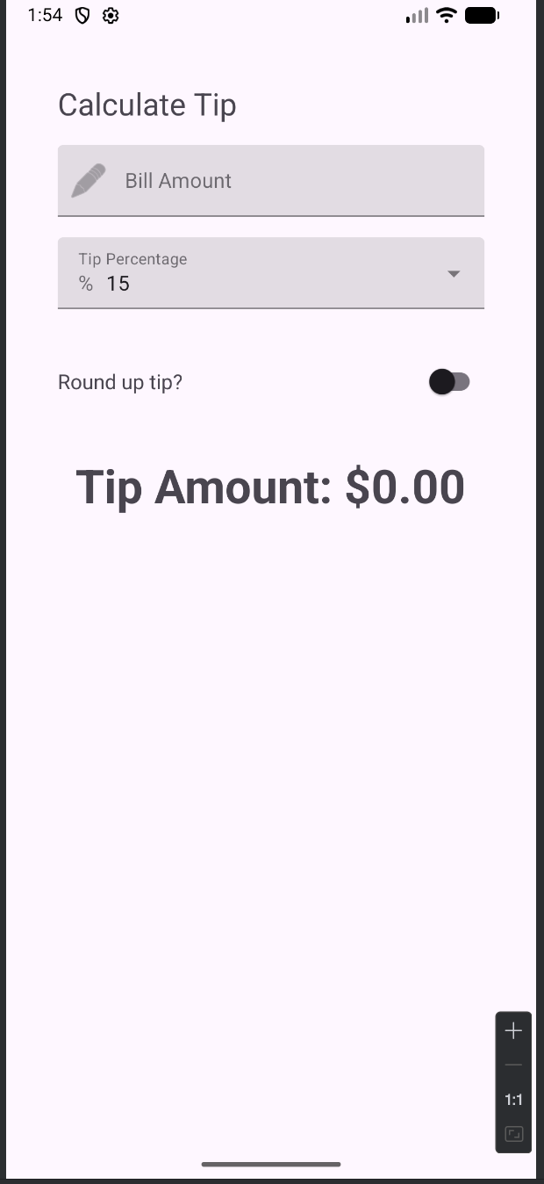
Gambar 4. Tampilan Aplikasi XML
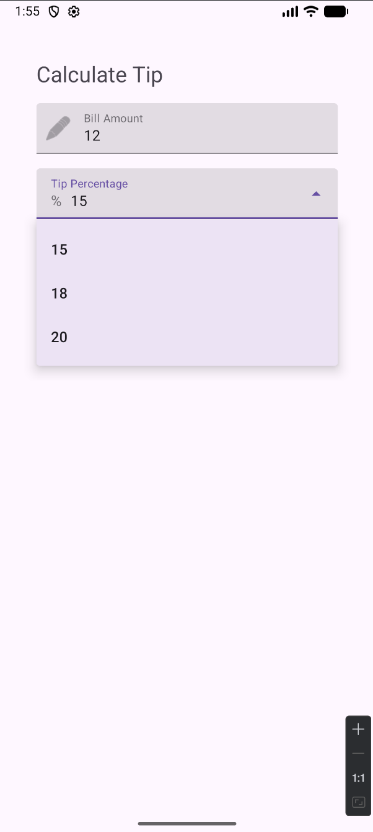
Gambar 5. Tampilan Dropdown Tip XML
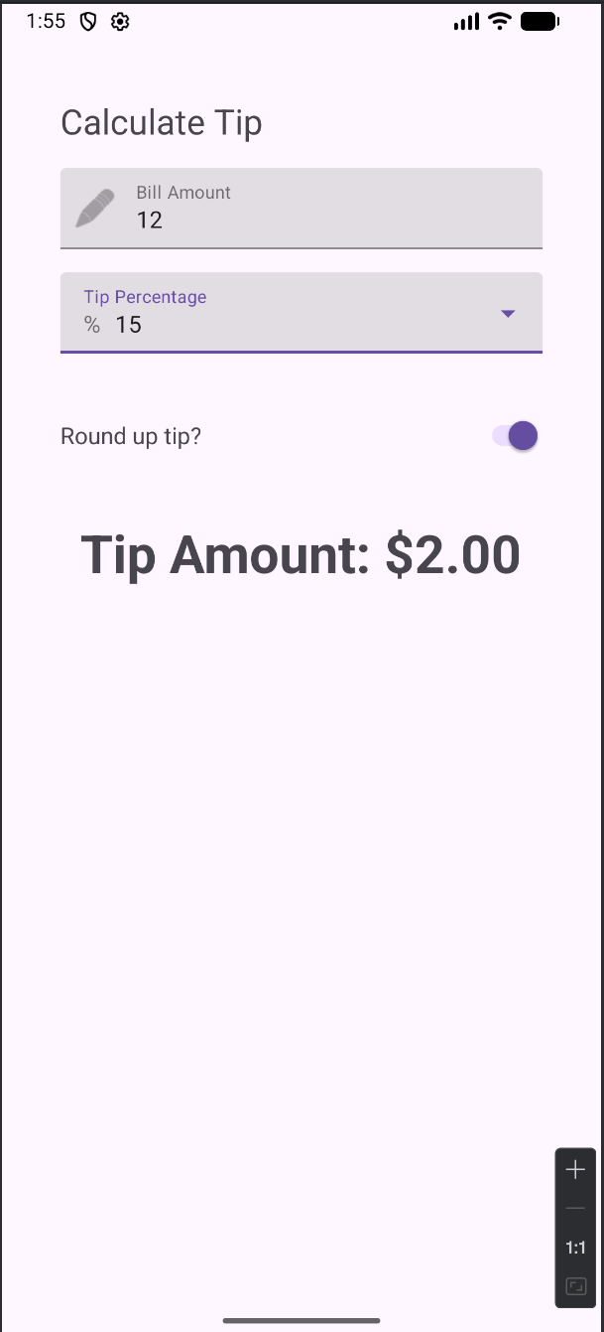
Gambar 6. Tampilan Round Up Tip XML
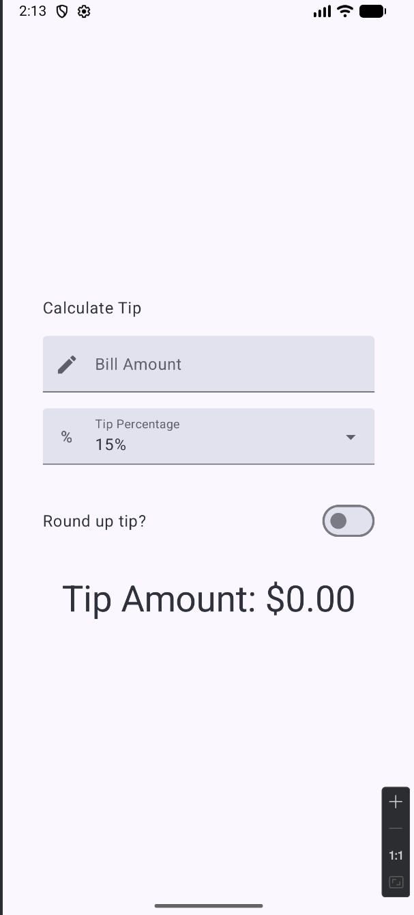
Gambar 7. Tampilan Aplikasi Compose
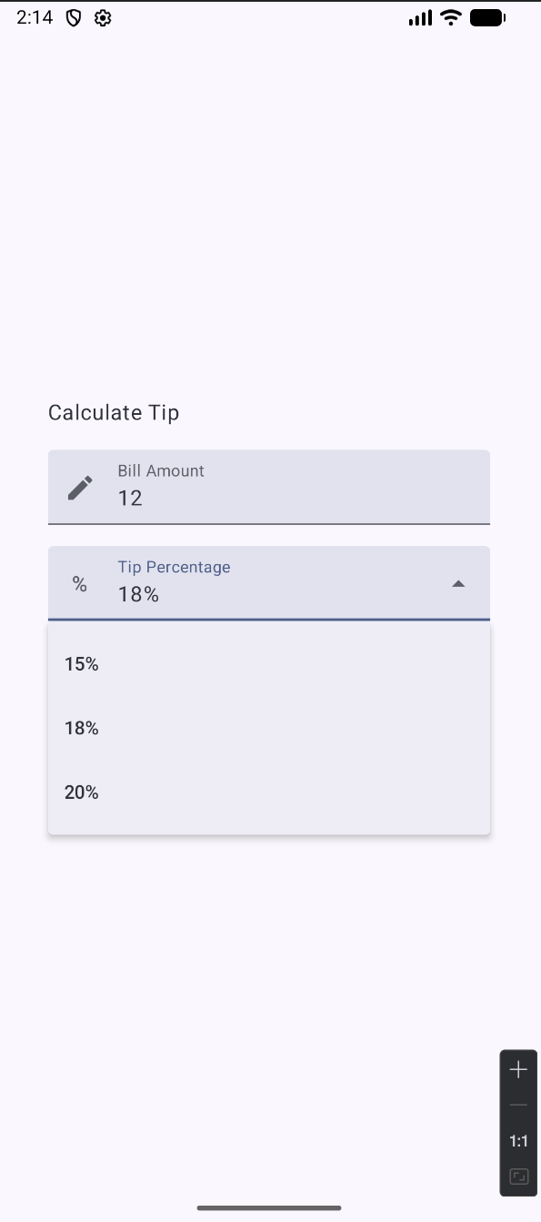
Gambar 8. Tampilan Dropdown Tip Compose
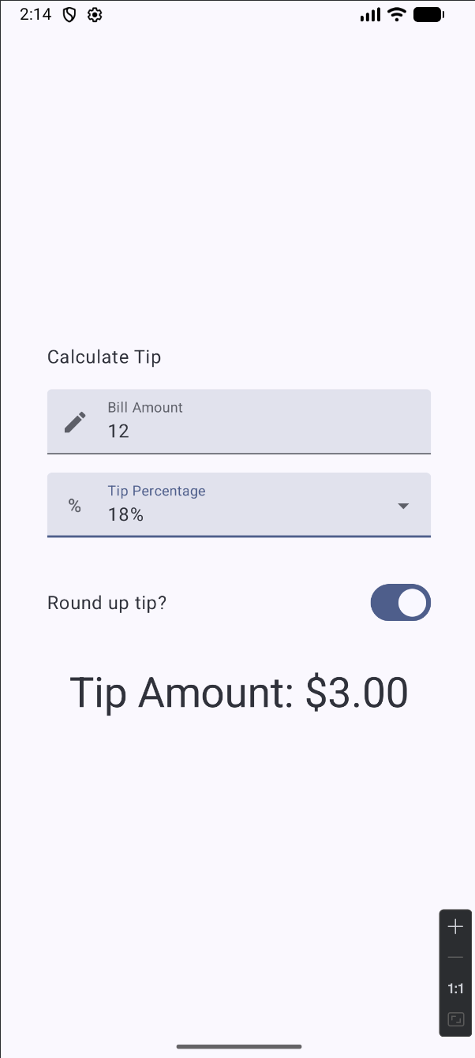
Gambar 9. Tampilan Round Up Tip Compose

Pembahasan

Pembahasan XML
MainActivity.kt:
Line 1: Merupakan deklarasi package file Kotlin yaitu com.example.modul2xml. Ini menentukan identitas dari project aplikasi versi XML kamu.
Line 2: Baris kosong sebagai pemisah.
Line 3 - 15: Blok import yang memasukkan class dan library komponen UI tradisional dari sistem Android dan Material Design (seperti TextView, SwitchMaterial, dll). Kita juga mengimpor AppCompatActivity sebagai kelas dasar activity tradisional, serta NumberFormat untuk memformat mata uang.
Line 16: Baris kosong.
Line 17: Mendeklarasikan class MainActivity yang mewarisi (extends) AppCompatActivity(). Ini adalah pendekatan standar Android sebelum adanya Jetpack Compose.
Line 18: Baris kosong.
Line 19 - 22: Mendeklarasikan variabel-variabel komponen UI menggunakan modifier private lateinit var. Variabel ini (etBillAmount, dropdownTip, switchRoundUp, tvTipAmount) disiapkan untuk disambungkan dengan komponen di file XML nanti.
Line 23 - 24: Baris kosong.
Line 25: Meng-override fungsi onCreate. Ini adalah titik awal (entry point) di mana siklus hidup aplikasi berjalan saat pertama kali dibuka.
Line 26: Memanggil super.onCreate agar sistem Android memproses pembuatan activity bawaannya.
Line 27: Memanggil enableEdgeToEdge() agar tampilan aplikasi bisa memanjang penuh ke ujung layar (termasuk menembus area status bar).
Line 28: setContentView(R.layout.activity_main) adalah baris paling krusial di pendekatan XML. Fungsi inilah yang menyambungkan file Kotlin ini dengan file desain activity_main.xml.
Line 29: Baris kosong.
Line 30 - 34: Blok ViewCompat.setOnApplyWindowInsetsListener bertugas mengatur padding layar secara dinamis agar komponen UI tidak tertutup oleh bilah sistem (seperti poni kamera HP atau tombol navigasi bawah).
Line 35: Baris kosong.
Line 36: Menggunakan fungsi findViewById untuk mencari komponen input teks di file XML yang memiliki ID etBillAmount, lalu menyambungkannya ke variabel etBillAmount.
Line 37: Mencari komponen dropdown dengan ID dropdownTip dan menyambungkannya ke variabel dropdownTip.
Line 38: Mencari komponen switch dengan ID switchRoundUp dan menyambungkannya ke variabel switchRoundUp.
Line 39: Mencari komponen teks dengan ID tvTipAmount dan menyambungkannya ke variabel tvTipAmount.
Line 40: Baris kosong.
Line 41: Membuat daftar koleksi angka "15", "18", dan "20" lalu menyimpannya di variabel tipOptions.
Line 42: Membuat ArrayAdapter yang berfungsi untuk mengubah daftar teks tipOptions menjadi format baris pilihan yang dipahami oleh komponen dropdown.
Line 43: Memasang adapter yang baru dibuat tadi ke dalam komponen dropdownTip.
Line 44: Memanggil fungsi setText pada dropdownTip untuk menampilkan opsi pertama ("15") sebagai nilai bawaan (default) saat aplikasi pertama kali dibuka.
Line 45 - 46: Baris kosong.
Line 47 - 53: etBillAmount.addTextChangedListener { memasang pendeteksi ketikan pada kotak input biaya. Fungsi afterTextChanged di baris 50 akan memanggil calculateAndDisplayTip() setiap kali pengguna selesai mengetik atau menghapus angka.
Line 54: Baris kosong.
Line 55 - 57: dropdownTip.setOnItemClickListener { memasang pendeteksi ketukan. Jika salah satu angka persentase di dalam dropdown dipilih, maka fungsi calculateAndDisplayTip() akan dieksekusi.
Line 58: Baris kosong.
Line 59 - 61: switchRoundUp.setOnCheckedChangeListener { memasang pendeteksi perubahan status. Jika switch digeser menjadi nyala atau mati, maka fungsi calculateAndDisplayTip() akan dieksekusi.
Line 62: Penutup kurung kurawal untuk blok fungsi onCreate.
Line 63: Baris kosong.
Line 64: Mendeklarasikan fungsi tambahan bernama calculateAndDisplayTip() yang bersifat private. Fungsi inilah yang menangani seluruh logika matematika aplikasi.
Line 65: Mengambil teks yang sedang diketik pada etBillAmount, mengubahnya menjadi String, dan menyimpannya di variabel amountStr.
Line 66: Mengambil angka persentase yang sedang tampil pada dropdownTip, mengubahnya menjadi String, dan menyimpannya di variabel tipStr.
Line 67: Baris kosong.
Line 68: Mengonversi nilai huruf amountStr menjadi angka desimal (Double). Jika kotaknya kosong atau nilainya tidak valid, fungsi toDoubleOrNull() akan mengembalikan nilai aman yaitu 0.0 menggunakan operator elvis (?:).
Line 69: Melakukan konversi yang sama untuk tipStr menjadi angka desimal (Double).
Line 70: Mengecek apakah switch pembulatan sedang menyala (true) atau mati (false), lalu menyimpannya di variabel isRoundUp.
Line 71: Baris kosong.
Line 72: Menghitung nilai tip awal dengan membagi persentase (tipPercent) dengan 100, lalu dikalikan dengan total biaya (amount).
Line 73 - 75: Membuka kondisional if. Jika isRoundUp bernilai true, maka nilai tip akan dibulatkan ke atas menggunakan fungsi matematika kotlin.math.ceil().
Line 76: Baris kosong.
Line 77: Memanggil fungsi getCurrencyInstance().format() untuk menyisipkan simbol mata uang ke dalam angka tip secara otomatis, lalu menyimpannya di variabel formattedTip.
Line 78: Menggabungkan teks "Tip Amount: " dengan angka yang sudah diformat, lalu menampilkannya ke layar dengan memodifikasi properti text pada komponen tvTipAmount.
Line 79 - 80: Penutup kurung kurawal untuk fungsi calculateAndDisplayTip(), dan penutup untuk kelas MainActivity.

activity_main.xml:
Line 1: Merupakan deklarasi standar XML yang mendefinisikan versi XML dan format encoding (utf-8) yang digunakan dalam berkas ini.
Line 2 - 7: Membuka tag <ScrollView> sebagai wadah paling luar ( root layout ). Komponen ini memungkinkan layar untuk digulir ( scroll ) jika konten melebihi ukuran layar ponsel. Atribut android:fillViewport="true" di baris 7 sangat penting untuk memastikan area gulir membentang penuh menutupi seluruh tinggi layar.
Line 8: Baris kosong.
Line 9 - 15: Membuka tag <LinearLayout> dengan orientasi vertikal. Komponen ini berfungsi persis seperti Column pada Jetpack Compose, yaitu menyusun elemen-elemen di dalamnya dari atas ke bawah. Atribut android:layout_gravity="center_vertical" di baris 12 bertugas mendorong seluruh susunan form ini agar berada tepat di tengah layar.
Line 16: Baris kosong.
Line 17 - 23: Mendefinisikan <TextView> untuk menampilkan teks judul "Calculate Tip". Atribut android:gravity="start" memastikan teks ini rata kiri.
Line 24: Baris kosong.
Line 25 - 30: Membuka <TextInputLayout> dari library Material Design. Ini adalah kerangka luar untuk kotak input biaya. Atribut style="...FilledBox" memberikan gaya kotak abu-abu dengan garis bawah, dan app:startIconDrawable menambahkan ikon pensil di sebelah kiri kotak.
Line 31: Baris kosong.
Line 32 - 38: Mendefinisikan <TextInputEditText> sebagai area tempat pengguna mengetik nominal biaya. Komponen ini diberi ID etBillAmount agar bisa dipanggil di Kotlin. Atribut android:inputType="numberDecimal" memaksa papan ketik (keyboard) yang muncul hanya menampilkan angka.
Line 39: Penutup untuk blok kerangka input biaya (TextInputLayout).
Line 40: Baris kosong.
Line 41 - 46: Membuka <TextInputLayout> kedua untuk menu dropdown persentase tip. Atribut gayanya diubah menggunakan akhiran .ExposedDropdownMenu agar berfungsi sebagai menu pilihan. Atribut app:prefixText="% " digunakan untuk menyisipkan simbol persen secara otomatis di dalam kotak.
Line 47: Baris kosong.
Line 48 - 53: Mendefinisikan <AutoCompleteTextView> yang diberi ID dropdownTip. Komponen ini bertindak sebagai kotak teks yang jika diklik akan memunculkan menu. Atribut android:inputType="none" memastikan pengguna tidak bisa mengetik manual di kotak ini.
Line 54: Penutup untuk blok kerangka dropdown (TextInputLayout).
Line 55: Baris kosong.
Line 56 - 61: Membuka tag <LinearLayout> baru dengan orientasi horizontal (baris 61). Komponen ini bertindak persis seperti Row di Jetpack Compose, digunakan untuk menyusun teks dan tombol geser secara menyamping (kiri ke kanan).
Line 62: Baris kosong.
Line 63 - 68: Mendefinisikan <TextView> untuk label "Round up tip?". Atribut android:layout_weight="1" (baris 66) adalah kunci untuk mendorong komponen Switch di sebelahnya agar mentok ke ujung kanan layar.
Line 69: Baris kosong.
Line 70 - 73: Mendefinisikan komponen <SwitchMaterial> yang diberi ID switchRoundUp. Ini adalah tombol geser yang dapat diubah statusnya (nyala/mati) untuk opsi pembulatan nilai.
Line 74: Penutup untuk blok LinearLayout horizontal.
Line 75: Baris kosong.
Line 76 - 82: Mendefinisikan <TextView> terakhir yang diberi ID tvTipAmount. Komponen ini berfungsi menampilkan hasil akhir perhitungan dengan ukuran huruf besar (36sp) dan dicetak tebal (bold). (Catatan: Simbol = di akhir baris 82 pada kodemu adalah salah ketik (typo) yang sebaiknya dihapus di Android Studio agar tidak memicu peringatan).
Line 83: Baris kosong.
Line 84: Penutup untuk blok susunan vertikal utama (LinearLayout).
Line 85: Penutup untuk blok terluar layar (ScrollView).

Pembahasan Compose
MainActivity.kt
Line 1: Merupakan deklarasi package file Kotlin yaitu com.example.modul2compopse. Ini menentukan identitas dari project aplikasi versi Compose kamu.
Line 2: Baris kosong sebagai pemisah.
Line 3 - 38: Blok import yang memasukkan komponen dan fungsi bawaan dari library Jetpack Compose (seperti Column, Text, TextField, mutableStateOf, dll). Kita juga mengimpor ComponentActivity sebagai kelas dasar untuk aplikasi Compose, serta library NumberFormat untuk memformat mata uang.
Line 39 - 40: Baris kosong.
Line 41: Mendeklarasikan class MainActivity yang mewarisi (extends) ComponentActivity(). Ini adalah kelas dasar standar untuk aplikasi Android modern yang menggunakan Jetpack Compose.
Line 42: Meng-override fungsi onCreate. Ini adalah titik awal (entry point) di mana siklus hidup aplikasi berjalan saat pertama kali dibuka.
Line 43: Memanggil super.onCreate agar sistem Android memproses pembuatan activity bawaannya.
Line 44: Memanggil enableEdgeToEdge() agar tampilan aplikasi bisa memanjang penuh ke ujung layar (menembus area status bar di atas dan navigasi di bawah).
Line 45: setContent { adalah fungsi krusial di Compose yang bertugas mendefinisikan tampilan UI (layout) langsung di dalam file Kotlin ini, menggantikan fungsi setContentView(R.layout...) pada arsitektur XML.
Line 46: Memanggil tema bawaan aplikasi yaitu Modul2CompopseTheme.
Line 47 - 50: Mendefinisikan Surface yang bertindak sebagai kanvas latar belakang utama aplikasi, dengan ukuran memenuhi layar (fillMaxSize) dan warna sesuai tema sistem.
Line 51: Memanggil fungsi TipCalculatorApp() yang berisi seluruh komponen antarmuka aplikasi buatan kita.
Line 52 - 56: Penutup kurung kurawal untuk blok Surface, Theme, setContent, fungsi onCreate, dan kelas MainActivity.
Line 57: Baris kosong.
Line 58: Anotasi @OptIn(ExperimentalMaterial3Api::class) ditambahkan karena komponen dropdown yang kita gunakan masih berstatus eksperimental di dalam library Material 3 Compose.
Line 59: Anotasi @Composable yang menandakan bahwa fungsi di bawahnya bukan fungsi Kotlin biasa, melainkan fungsi yang bertugas menggambar komponen antarmuka (UI) ke layar.
Line 60: Mendeklarasikan fungsi utama tampilan bernama TipCalculatorApp().
Line 61 - 62: Membuat variabel state bernama amountInput menggunakan mutableStateOf("") dan remember. State ini bertugas mengingat dan menyimpan teks (biaya) yang diketik oleh pengguna.
Line 63: Baris kosong.
Line 64 - 67: Mendeklarasikan variabel state untuk fitur dropdown. tipInput untuk menyimpan angka tip yang dipilih (default "15"), expanded untuk menyimpan status menu terbuka/tertutup (default false), dan tipOptions yang berisi daftar pilihan persentase ("15", "18", "20").
Line 68: Baris kosong.
Line 69: Membuat variabel state bernama roundUp untuk menyimpan status tombol switch pembulatan, dengan nilai awal false (mati).
Line 70: Baris kosong.
Line 71 - 72: Mengekstrak teks dari amountInput dan tipInput, lalu mengubahnya menjadi angka desimal (Double). Jika kosong/tidak valid, kembalikan nilai 0.0 dengan operator elvis (?:).
Line 73: Baris kosong.
Line 74: Memanggil fungsi calculateTip() dengan memasukkan variabel angka dari baris sebelumnya, lalu menyimpan hasil format akhirnya ke dalam variabel tip. Baris 71-74 ini akan dieksekusi ulang secara otomatis setiap kali ada state yang berubah (Recomposition).
Line 75: Baris kosong.
Line 76 - 82: Membuka komponen Column yang bertugas menyusun seluruh elemen di dalamnya secara vertikal (dari atas ke bawah). Modifier digunakan untuk memberi padding 40.dp, mengaktifkan fitur verticalScroll agar layar bisa digeser, dan menarik seluruh isinya agar rata tengah (CenterHorizontally dan Center).
Line 83 - 89: Mendefinisikan komponen Text untuk menampilkan judul "Calculate Tip", dengan tambahan modifier padding bawah dan ditarik rata kiri (Alignment.Start).
Line 90: Baris kosong.
Line 91 - 110: Mendefinisikan komponen TextField sebagai kotak input biaya. Di baris 93-97 (onValueChange), terdapat logika validasi untuk mencegah pengguna memasukkan huruf atau simbol selain angka desimal. Baris 99-104 menambahkan leadingIcon berupa gambar pensil (Icons.Default.Edit). Atribut keyboardOptions memaksa memunculkan keyboard angka.
Line 111 - 112: Baris kosong dan komentar.
Line 113 - 117: Membuka komponen ExposedDropdownMenuBox sebagai wadah utama fitur dropdown. Atribut onExpandedChange mengatur agar status terbuka/tertutup (expanded) terbalik (toggle) setiap kali kotak ini diklik.
Line 118 - 134: Mendefinisikan TextField sekunder yang dirancang khusus hanya untuk diklik (bukan diketik). Parameter readOnly = true mencegah munculnya keyboard. Teks yang ditampilkan disisipkan simbol "%", dan ada leadingIcon teks "%" serta trailingIcon (ikon panah bawah/atas otomatis) di bagian kanan.
Line 135 - 138: Membuka komponen ExposedDropdownMenu yang bertindak sebagai menu melayang tempat daftar pilihan muncul.
Line 139 - 148: Melakukan perulangan (forEach) pada variabel tipOptions. Untuk setiap angka di dalamnya, Compose mencetak komponen DropdownMenuItem. Jika opsi ini diklik (onClick), angka akan disimpan ke tipInput dan menu langsung ditutup (expanded = false).
Line 149 - 150: Penutup kurung kurawal untuk ExposedDropdownMenuBox dan baris kosong.
Line 151 - 157: Membuka komponen Row untuk menyusun teks dan tombol switch secara menyamping (horizontal). Atribut horizontalArrangement = Arrangement.SpaceBetween digunakan untuk mendorong komponen ke sisi paling kiri dan paling kanan.
Line 158: Mendefinisikan Text "Round up tip?".
Line 159 - 162: Mendefinisikan komponen Switch. Nilai checked-nya diikat pada state roundUp, dan onCheckedChange akan memperbarui state tersebut jika switch digeser pengguna.
Line 163 - 164: Penutup kurung kurawal untuk Row dan baris kosong.
Line 165 - 168: Mendefinisikan Text untuk menampilkan hasil akhir. Parameter text disematkan variabel $tip yang nilai matematikanya akan selalu diperbarui secara otomatis. Gaya huruf dibesarkan menggunakan MaterialTheme.typography.displaySmall.
Line 169 - 170: Penutup kurung kurawal untuk komponen Column dan fungsi TipCalculatorApp().
Line 171: Baris kosong.
Line 172: Mendeklarasikan fungsi tambahan bernama calculateTip() yang bersifat private. Fungsi ini menerima nominal, persentase, dan status pembulatan untuk memproses logika matematika aplikasi.
Line 173 - 174: Menghitung persentase dasar dengan membagi tipPercent dengan 100, lalu mengalikannya dengan total biaya (amount).
Line 175 - 176: Baris kosong.
Line 177 - 179: Membuka kondisional if. Jika roundUp bernilai true, nilai tip dibulatkan ke atas menggunakan kotlin.math.ceil().
Line 180: Baris kosong.
Line 181 - 182: Memformat nilai tip menjadi bentuk mata uang (berisi simbol dan desimal rapi) menggunakan getCurrencyInstance().format(), lalu mengembalikannya sebagai output fungsi untuk ditampilkan di layar.

SOAL 2
Jelaskan perbedaan dari implementasi XML dan Jetpack Compose beserta kelebihan dan kekurangan dari masing-masing implementasi.

Pembahasan
Perbedaan utama antara implementasi XML (View System tradisional) dan Jetpack Compose (modern) terletak pada pergeseran paradigma dari imperative ke declarative. Dalam pendekatan XML, pengembang mendefinisikan "bagaimana" UI harus berubah secara manual, sedangkan dalam Jetpack Compose, pengembang mendeskripsikan "apa" yang harus ditampilkan berdasarkan status (state) saat ini.

Tabel 4 Perbandingan Jawaban Soal 2
Aspek Perbandingan | XML (Traditional View System) | Jetpack Compose (Modern Toolkit)
Paradigma | Imperative: Pengembang mengelola perubahan UI secara manual menggunakan setter (misal: setText()). | Declarative: UI diperbarui secara otomatis melalui proses recomposition saat data (state) berubah.
Lokasi Layout | Terpisah dalam berkas .xml di folder res/layout. | Terpadu dalam berkas Kotlin (.kt) menggunakan fungsi @Composable.
Kode Boilerplate | Sangat banyak (memerlukan findViewById atau Binding untuk mengakses UI). | Sangat minim; interaksi antara logika dan UI jauh lebih ringkas.
Prinsip UI | Berbasis pewarisan (Inheritance) dari kelas View. | Berbasis komposisi (Composition) fungsi-fungsi kecil.
Waktu Pengembangan | Cenderung lebih lama karena harus mengelola sinkronisasi antara XML dan Kotlin. | Lebih cepat karena kode lebih sedikit dan manajemen state lebih efisien.

Kelebihan dan Kekurangan
- XML (Traditional View System)
  - Kelebihan: Memiliki ekosistem yang sudah sangat matang, dokumentasi yang melimpah selama bertahun-tahun, dan didukung oleh alat desain visual (Layout Editor) yang stabil.
  - Kekurangan: Sulit untuk mengelola UI yang sangat dinamis, rentan terhadap kesalahan sinkronisasi data-tampilan, dan memerlukan banyak baris kode hanya untuk tugas sederhana.
- Jetpack Compose
  - Kelebihan: Menghilangkan pemisahan antara layout dan logika, mempermudah pembuatan UI yang kompleks secara dinamis, dan secara signifikan mengurangi potensi bug terkait pembaruan manual UI.
  - Kekurangan: Memerlukan pemahaman konsep baru tentang recomposition dan state management, serta masih dalam tahap pengembangan aktif untuk beberapa fitur tingkat lanjut.

SOAL 3
apa saja yang jadi daya jual Kotlin. Contoh (null safety, chain, elvish)

Pembahasan
Kotlin memiliki berbagai keunggulan teknis yang menjadikannya bahasa pilihan utama dalam pengembangan perangkat lunak modern, khususnya pada platform Android. Fitur-fitur ini tidak hanya meningkatkan produktivitas pengembang, tetapi juga secara signifikan mengurangi potensi kesalahan dalam kode.
- Null Safety: Salah satu kontribusi terbesar Kotlin adalah eliminasi kesalahan NullPointerException (NPE) melalui sistem tipenya. Kotlin membedakan antara referensi yang boleh bernilai null (String?) dan yang tidak boleh (non-nullable), sehingga potensi crash dapat dideteksi sejak tahap kompilasi.
- Elvish Operator (?:): Operator ini memberikan cara yang sangat ringkas untuk menangani nilai null dengan menyediakan nilai cadangan (default). Sebagai contoh, dalam kalkulator tip, jika input pengguna tidak valid, pengembang dapat menggunakan ?: 0.0 untuk memastikan aplikasi tetap berjalan dengan nilai nol.
- Safe Call Operator (?.): Memungkinkan pengembang melakukan pemanggilan properti atau fungsi pada objek yang mungkin bernilai null. Jika objek tersebut ternyata kosong, sistem tidak akan memicu error, melainkan mengembalikan nilai null secara aman.
- Ringkas dan Ekspresif: Kotlin mampu mengurangi jumlah baris kode ( boilerplate code ) secara signifikan dibandingkan bahasa Java melalui fitur seperti Data Classes dan Inference Types. Hal ini membuat kode lebih mudah dibaca dan dipelihara dalam jangka panjang.
- Interoperabilitas Penuh: Kotlin dirancang agar dapat bekerja secara berdampingan dengan kode Java. Artinya, pengembang dapat menggunakan library Java yang sudah ada di dalam proyek Kotlin tanpa hambatan teknis.
- Scope Functions & Chaining: Kotlin menyediakan fungsi-fungsi seperti .let, .apply, dan .also yang mendukung penulisan kode secara berantai ( chaining ). Fitur ini mempermudah konfigurasi objek dan pengolahan data dalam urutan yang linear dan bersih.

DAFTAR PUSTAKA
Singh, R., Rohit, E., Singh, K., & Singh, A. (2025). Comparative study of XML vs Jetpack Compose for UI Development in Android. International Journal of Computer Science and Information Security, 12(1), 6175–6184.
Talib, M. S., & Hassan, A. H. (2024). Kotlin Programming Language: A Comprehensive Overview of Definition, Applications, Advantages, and Limitations. International Journal of Computer Applications Technology and Research, 13(03), 7–9.

TAUTAN GIT
https://github.com/Ryuzora/praktikum-mobile/tree/main/Modul2

